Министерство образования Республики Беларусь

Учреждение образования

БЕЛОРУССКИЙ ГОСУДАРСТВЕННЫЙ УНИВЕРСИТЕТ  
ИНФОРМАТИКИ И РАДИОЭЛЕКТРОНИКИ

Факультет компьютерных систем и сетей

Кафедра электронных вычислительных машин

ПОЯСНИТЕЛЬНАЯ ЗАПИСКА

к курсовому проекту

на тему

АППАРАТНО– ПРОГРАММНЫЙ КОМПЛЕКС ДЛЯ АВТОМАТИЗАЦИИ НАСТОЛЬНОЙ ИГРЫ «JUMANJI»

Выполнил Хамутовский Я. И.

Проверил Стракович А. И.

МИНСК 2019

МИНИСТЕРСТВО ОБРАЗОВАНИЯ РЕСПУБЛИКИ БЕЛАРУСЬ

**Учреждение образования**

**Белорусский государственный университет информатики и радиоэлектроники**

«Утверждаю»

Зав. кафедрой ЭВМ

________________

«____»_______________

**Задание по курсовому проекту студента гр. 650501**

**Хамутовского Яна Игоревича**

**Тема проекта:** Аппаратно– программный комплекс автоматизации настольной игры «Jumanji»

**Дата выдачи задания:** 30.01.2019 г.

**Дата сдачи проекта:** 13.05.2019 г.

**Исходные данные к проекту:** Разработать автоматизированную систему для настольной игры «Jumanji». Система должна отображать текущее положение участников на игровом поле, распознавать число очков на костях (кубике), используя видеокамеры, распознавать фразу при достижении определенного счета с помощью микрофона, отображать задания на сенсорном экране.

*Содержание пояснительной записки:*

1. Введение
2. Обзор аналогов
3. Обзор микроконтроллеров и периферийных устройств
4. Печатные платы
5. Разработка программного обеспечения
6. Описание работы устройства
7. Заключение
8. Литература

*Перечень графического материала:*

1. Структурная схема
2. Функциональная схема
3. Принципиальная схема
4. Схема печатной платы

*Календарный план работы над проектом:*

1. Обзор литературы -10% «15 февраля»
2. Разработка структурной схемы -25% «28 февраля»
3. Разработка функциональной схемы -40% «10 марта»
4. Разработка принципиальной схемы -60% «24 марта»
5. Разработка печатной платы -75% «17 апреля»
6. Оформление курсового проекта -100% «10 мая»

Руководитель курсового проекта Стракович А. И. _________

Задание принял к исполнению ___________________

**СОДЕРЖАНИЕ**

ВВЕДЕНИЕ 4

1 ОБЗОР АНАЛОГОВ 5

2 ОБЗОР МИКРОКОНТРОЛЛЕРОВ И ПЕРИФЕРИЙНЫХ УСТРОЙСТВ 7

3 ПЕЧАНЫЕ ПЛАТЫ 14

4 РАЗРАБОТКА ПРОГРАММНОГО ОБЕСПЕЧЕНИЯ 17

5 ОПИСАНИЕ РАБОТЫ УСТРОЙСТВА 22  
ЗАКЛЮЧЕНИЕ 23

ЛИТЕРАТУРА 24

**ВВЕДЕНИЕ**

Настольные игры – это отличный повод собраться с друзьями и провести время весело, интересно и познавательно.

История настольных игр насчитывает не менее 5500 лет. В современных исследованиях высказывается мнение, что история этих игр была общей. Так, Дэвид Парлетт, автор «Оксфордской истории настольных игр», считает, что все, даже самые современные настольные игры имеют древнейшие прототипы и, следовательно, общие корни. Происхождение наиболее древних известных сегодня настольных игр прослеживается из Китая и Индии.

По всей видимости, одной из древнейших настольных игр были различные варианты игры в кости. Во всяком случае, игральные кубики, выточенные из камня или из кости, неотличимые от сегодняшних игральных костей, находили уже в раскопах 5000- летней давности. Среди археологических находок попадались и ранние, примитивные варианты игральных костей — не вполне правильной формы, а иногда даже цельные мелкие камешки или кости, на сторонах которых резьбой или краской указаны очки. Кости до наших дней продолжают существовать как отдельная азартная игра, но их основное применение — в качестве вспомогательного элемента множества настольных игр, для моделирования элемента случайности.

Другой, несколько менее популярный, но появившийся в те же времена вариант игральных костей — плоские деревянные палочки, которые с одной из сторон окрашивались и/или снабжались резным узором. Как и игральные кости, при игре палочки брали в ладонь и бросали на стол. Подсчитывали число палочек, упавших окрашенной стороной вверх. Таким образом можно было получить случайное число очков от нуля до любого нужного максимума (определявшегося количеством палочек).

Идея же для создания автоматизированной игры Jumanji возникла после просмотра одноименного фильма «Jumanji» 1995 года выпуска, где герои бросали кости и фигурки двигались самостоятельно по игровому полю на столько же клеток, сколько выпало очков на игральных костях, а на экране в центре игрового поля автоматически появлялись задания. В фильме игра обладала «магическим интеллектом» и была способна, например, перенести игрока из одного места в другое и тд.

Прошло уже много времени с момента выпуска фильма и сейчас практически все описанное выше поведение «магической игры» можно представить, используя современные технологии. Это настоящее испытание - перенести детскую фантастическую игру в реальный мир, но от этого ещё более увлекательное для разработчиков и для пользователей. Данная игра будет популярна как среди ностальгирующих поклонников фильма, так и среди современной молодежи.

**1 ОБЗОР АНАЛОГОВ**

В данном разделе, в виду отсутствия полноценного аналога автоматизированной настольной игры Jumanji, будут рассмотрены иные автоматизированные/полуавтоматизированные настольные игры.

В качестве аналогов автоматизированных настольных игр можно привести игру «Монополия», где вместо обычных денег используются кредитные карты и терминалы для оплаты. Но процесс игры остается прежним – игрок должен сам передвигать фигурки по полю, отсчитывая необходимое количество клеточек, что не совсем похоже на игру как в фильме.

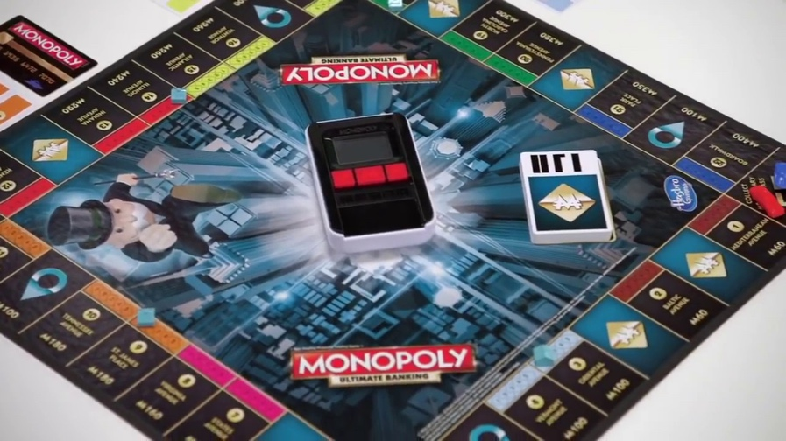

Рисунок 1 – Автоматизированная игра «Монополия»

Еще один аналог автоматизированных игр – шахматы, которые передвигаются самостоятельно.

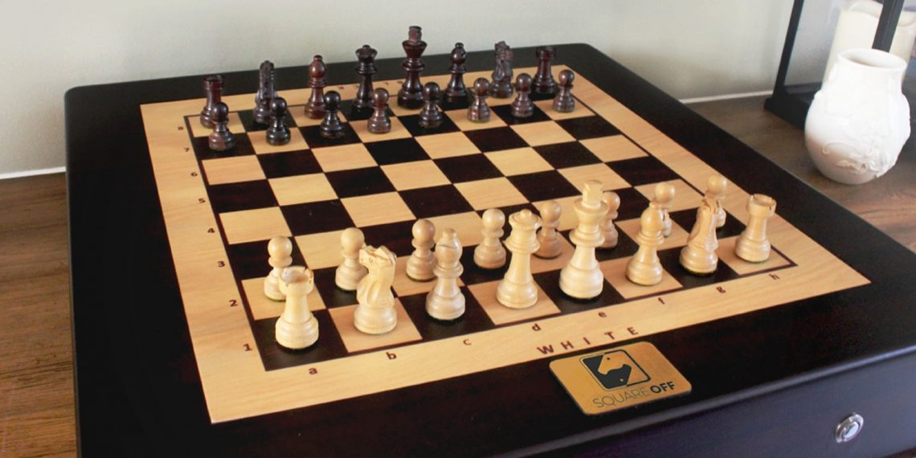

Рисунок 2 – Автоматизированные шахматы

Непосредственно игра «Jumanji» существует в неавтоматизированном виде:

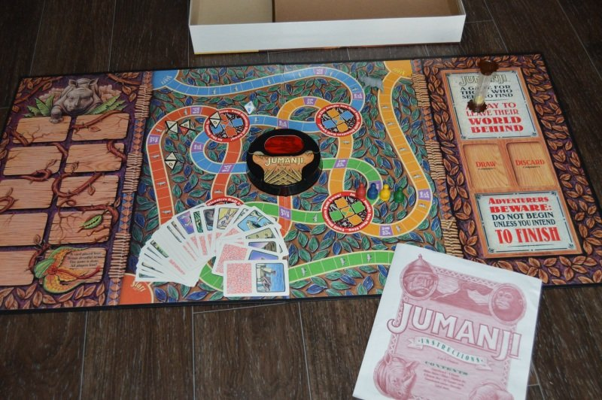

Рисунок 3 – Неавтоматизированная игра «Jumanji»

Реализация игрового поля и фигурок будет выполнена с использованием светодиодной ленты, которая обладает высокой гибкостью, для формирования дорожек.

У каждого игрока будет своя дорожка одного цвета, где светящийся светодиод определяет положение игрока.

В качестве экрана будет использоваться сенсорный экран для взаимодействия между пользователем и программным обеспечением.

По правилам игры оригинальной игры «Jumanji» из фильма 1995-го года необходимо также определять крикнул ли фразу после достижения финиша игрок, что обозначает использование микрофона для определения звука.

Для определения выпавшего количества очков будут использоваться веб- камеры.

**2 ОБЗОР МИКРОКОНТРОЛЛЕРОВ И ПЕРИФЕРИЙНЫХ УСТРОЙСТВ**

В качестве контроллера игрового процесса будет использована плата Raspberry Pi 3B+.

Спецификация:

1. SoC: Broadcom BCM2837
2. CPU: 4× ARM Cortex-A53, 1.2GHz
3. GPU: Broadcom VideoCore IV
4. RAM: 1GB LPDDR2 (900 MHz)
5. Сеть: 10/100 Ethernet, 2.4GHz 802.11n wireless
6. Bluetooth: Bluetooth 4.1 Classic, Bluetooth Low Energy
7. Накопитель: microSD
8. GPIO: 40-pin
9. Порты: HDMI, 3.5mm аудио-видео, 4× USB 2.0, Ethernet, Camera Serial Interface (CSI), Display Serial Interface (DSI)

Raspberry Pi 3 Model B+ 1GB RAM - обновленная версия Raspberry Pi 3 построенная на чипе Broadcom BCM2837B0 4-х ядерным ARM Cortex-A53 с тактовой частотой 1.4GHz. Плата оборудованна двухдиапазонным (2,4/5 ГГц) адаптером беспроводной связи Wi-Fi с поддержкой стандартов IEEE 802.11b/g/n/ac, Bluetooth 4.2, BLE. Также Raspberry Pi 3 Mode B+ оснащена быстрым портом Ethernet(с максимальная пропускной способностью 300 Мбит / с).

Основные отличия от предыдущей модели:

1. Увеличенная тактовая частота процессора (до 1,4 ГГц)
2. Поддержка PoE через отдельный разъем
3. Гигабитный Ethernet
4. Улучшенный двухдиапазонный WiFi модуль
5. Поддержка PXE (Preboot eXecution Environment) – загрузка ОС через сетевой интерфейс использования локальных носителей данных
6. Улучшенное управление температурой и мощностью (на базе MaxLinear MxL7704)
7. Улучшенное пассивное охлаждение процессора
8. Беспроводной модуль, выполненный в соответствии со стандартом FCC и защищенный металлической крышкой.

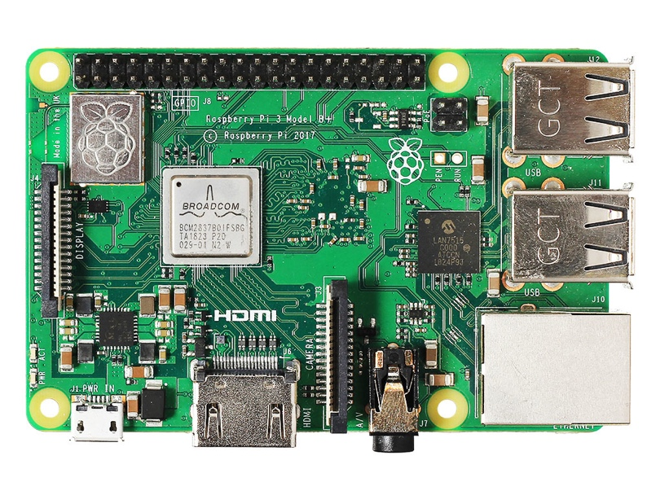

Рисунок 4 – Raspberry 3B+

Светодиодная лента — источник света, собранный на основе светодиодов. Представляет собой гибкую печатную (монтажную) плату, на которой равноудалённо друг от друга расположены светодиоды. Обычно ширина ленты составляет 8-20мм, толщина (со светодиодами) 2—3 мм. При изготовлении лента наматывается в рулоны отрезками от 1 до 30 м. Для ограничения тока через светодиоды, в электрическую схему ленты вводятся ограничительные сопротивления (резисторы), которые также монтируются на ленте. Для данного проекта будет использована светодиодная лента RGB.

В зависимости от типа светодиодов ленты разделяются по величине светового потока (количеству светодиодов в 1 метре ленты) и цвету свечения. Бывают ленты с монохромным свечением (красного, зелёного, синего, жёлтого, белого цвета) и многоцветные (с возможностью создания практически любого оттенка, RGB). Так же как и светодиоды с белым цветом, светодиодные ленты бывают различной цветовой температуры — от 2700 К до 10000 К.

В конструкции RGB-ленты используются либо размещённые на одной основе (ленте) чередующиеся светодиоды трёх цветов (красный, зелёный, синий), то есть эту ленту можно представить как три одноцветные ленты, либо трёхкомпонентные RGB-светодиоды, имеющие в своём составе три полупроводниковых излучателя красного, зелёного и синего свечения, объединённые в одном корпусе.

Преимущества:

* Простота монтажа. Многие ленты имеют на обратной стороне двухсторонний скотч, что позволяет её легко крепить практически на любые поверхности.
* Невысокая цена эксплуатации. По отношению световой поток/стоимость эксплуатационных расходов светодиоды имеют один из самых высоких показателей.
* Надёжность. По сравнению с традиционными лампами накаливания и люминесцентными лампами, светодиоды имеют бо́льший срок службы.
* Неограниченный потенциал в увеличении светового потока по сравнению с точечными источниками, совместимыми со старой арматурой. Нет опасности перегрева элементов — световой поток пропорционален длине ленты.
* Возможность реализации оригинальных дизайнерских решений за счет гибкости и небольшой толщины светодиодной ленты.
* Возможность выбора желаемого цветового оттенка сцены при использовании RGB-светодиодных лент с контроллерами, позволяющими управлять независимо яркостью каждого канала и также применение художественных эффектов поддерживаемых большинством контроллеров (мигание, смена цветов, плавное перетекание оттенков из одного в другой, эффект «бегущей волны», регулировка яркости и т. д., как вручную, так и предустановленными режимами работы контроллера).
* Отсутствие необходимости в дополнительной влагозащитной арматуре при использовании влагозащищённых светодиодных лент и блоков питания (или размещении блоков питания вне помещений с повышенной влажностью).
* Электробезопасность обусловленная низким напряжением питания самих лент (при условии использования блоков питания имеющих трансформаторы и гальванический разрыв между цепями питания ленты и питания самого блока).

Недостатки:

* При одинаковом световом потоке, стоимость светодиодной ленты выше, чем традиционных источников света, таких как лампа накаливания или люминесцентная лампа .
* Полностью несовместима со старой арматурой.
* Худшие показатели цветопередачи при использовании RGB-ленты по сравнению с белым светодиодом. Это связано с тем, что применяемые светодиоды 3528/5050 имеют невысокий индекс цветопередачи на уровне 80, а некоторыми производителями вовсе не нормируется.

В качестве светодиодной ленты будет использоваться лента WS2812. Для того, чтобы её использовать нужно подвести питание 5 Вольт, а на линию данных DIN выдать последовательно 24 импульса, кодирующие три 8-битных значения яркости, соответственно, зелёной, красной и синей составляющей.

Получив свои значения, контроллер зажигает светодиод заданным цветом, а все последующие импульсы передаёт на выход DOUT. Таким образом, светодиоды можно соединить в гирлянду, и управлять 24-битным цветом каждого в отдельности всего по одному проводу данных. Выпускаются в корпусах 5050 в двух версиях: WS2812B — четырёхвыводной и WS2812S — шестивыводной, с отдельными линиями питания для светодиодов и логической схемы. В данном проекте будет использоваться версия WS2812B.

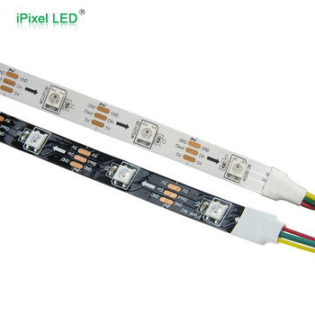

Рисунок 5 – Светодиодная лента WS2812B

Для определения звука используем микрофон CMA-4544PF-W. Данный модуль является широко распространённым и обладает низкой стоимостью и приемлемым качеством звука. Чувствительность данного микрофона регулируется подстоечным резистором, встроенным в плату.

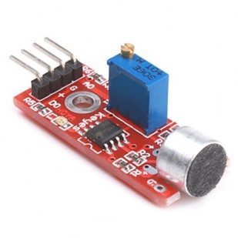

Рисунок 6 – Модуль CMA-4544PF-W

В качестве сенсорного дисплея было решено использовать модуль 3.5” LCD Touch ILI9486, который обладает разрешением 320x480 точек.

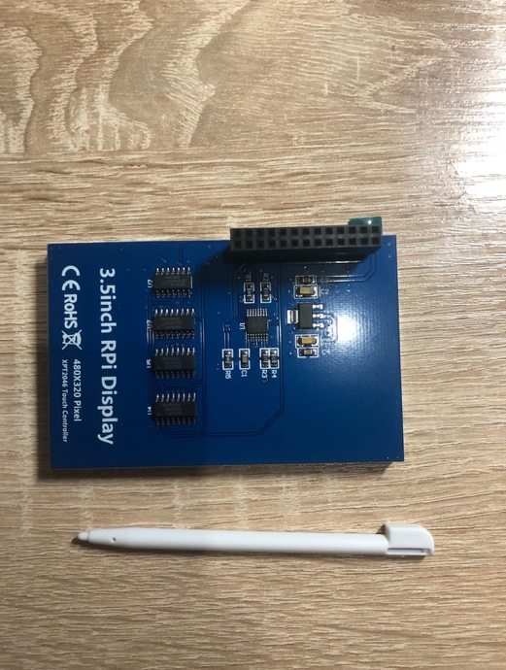 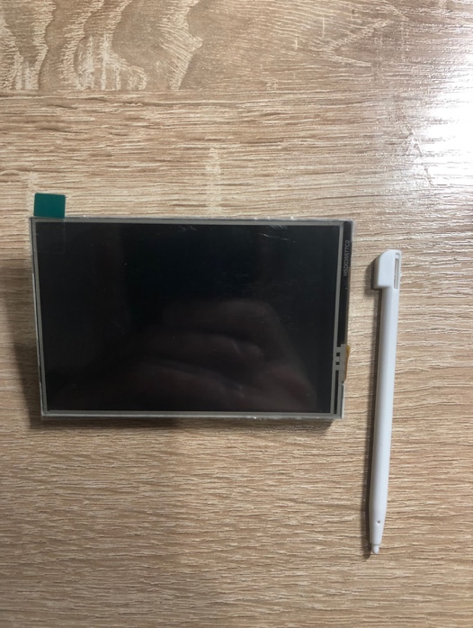

Рисунок 7 – Модуль 3.5” LCD Touch ILI9486

В процессе сборки устройства была обнаружена программная несовместимость сенсорного модуля и управляющей библиотеки для светодиодной ленты. Проблема находится на аппаратном уровне – используется один и тот же ШИМ генератор. Решение данной проблемы – использование отдельного микроконтроллера для управления светодиодной лентой. В качестве такого контроллера было решено использовать Arduino UNO.

В качестве веб- камер предполагалось использование камер модели OV7670. Камера обладает следующими характеристиками:

* Разрешение 0.3 Мп
* Питание от 3.3 В
* Поддержка RGB изображения
* Частота обновления 30 Гц
* Ток работы 60 мА

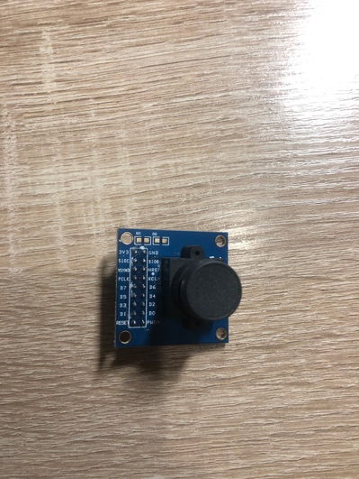 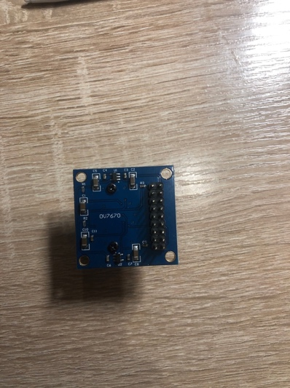

Рисунок 8 – Модуль OV7670

После тестирования модуля на микроконтроллере Arduino, было выяснено, что данный модуль требует большое количество проводов для подключения к управляющему модулю. При условии, что корректная работа настольной игры требует использования таких 4 модулей, с учетом объединения сигнальных линий синхронизации, количество контактов все равно остается неприемлемым для установки модуля в аппаратно – программный комплекс.

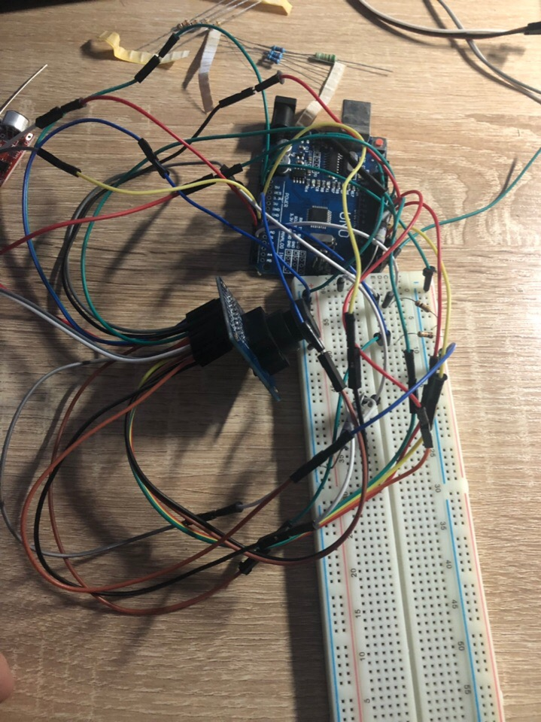

Рисунок 9 – Подключенный модуль OV7670

Поэтому было решено использовать камеры с подключением по USB.

# Сравнимой по цене является веб-камера DIGION PTWEB22BLACK, которая обладает следующими характеристиками:

* Разрешение 1.3 Мп
* Максимальное разрешение видео 1600 на 1200 пикселов
* Наличием встроенного микрофона
* Частота обновления матрицы 30 Гц

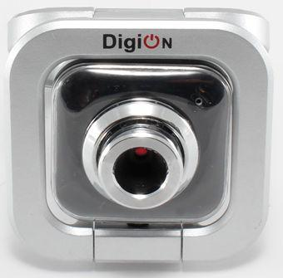

Рисунок 10 – Веб-камера DIGION PTWEB22BLACK

В качестве источников питания рассматривалась возможность использовать литий– ионные аккумуляторы модели 18550. Но с учетом ограничений, обозначенных управляющим контроллером Raspberry, в также учитывая мощность светодиодной ленты, выходной ток с источника питания должен быть не менее 2.4 А.



Рисунок 11 – Аккумуляторы 18550

Также не совсем ясно было как спроектировать цепь питания, учитывая зарядку аккумуляторов, поэтому было решено использовать внешний аккумулятор с выходными характеристиками: 5 В, 3 А. Емкость аккумулятора составляет 20000 мАч.

**3 ПЕЧАТНЫЕ ПЛАТЫ**

Для корректной работы ленты необходимо создать драйвер, который бы стабилизировал сигнал, подаваемый на светодиодную ленту.

Для проектирования печатных плат и последующей разводки дорожек воспользуемся программой Sprint-Layout 6.

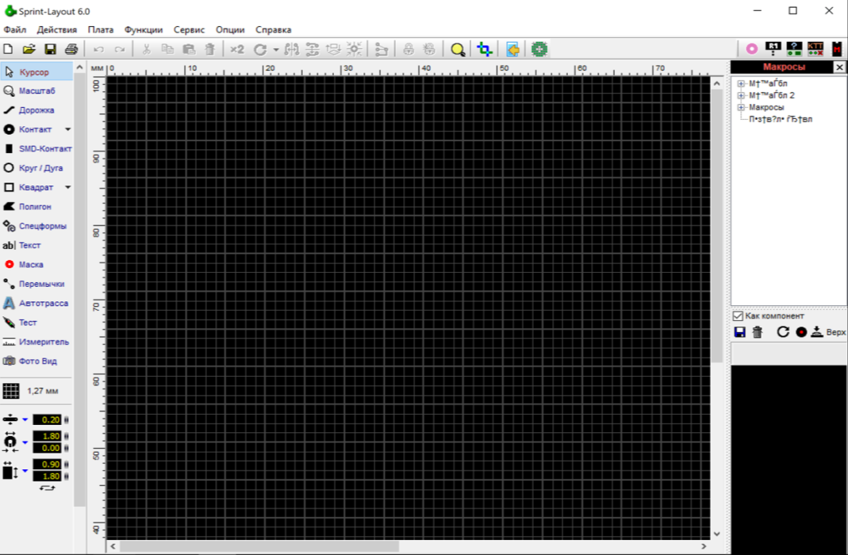

Рисунок 12 – Скриншот программы Sprint-Layout 6

До этапа физического изготовления можно протестировать разработанную схему в симуляторе электронных схем Proteus 8.

Достоинства данного программы очевидны: Proteus 8 – среда как для проектирования, так и для отладки электронных устройств, в независимости от семейства микроконтроллера, его изготовителя или производителя.

Среда Proteus имеет огромные библиотеки электронных компонентов, поддерживает разработку схем электрических принципиальных, имеется возможность моделирования схемы с использованием различных виртуальных приборов, имеется возможность 3D- визуализации разработанных компонентов и многое другое.

В данной работе данный этап не был выполнен, так как невозможно смоделировать работу светодиодной ленты, а также невозможна ее отладка.

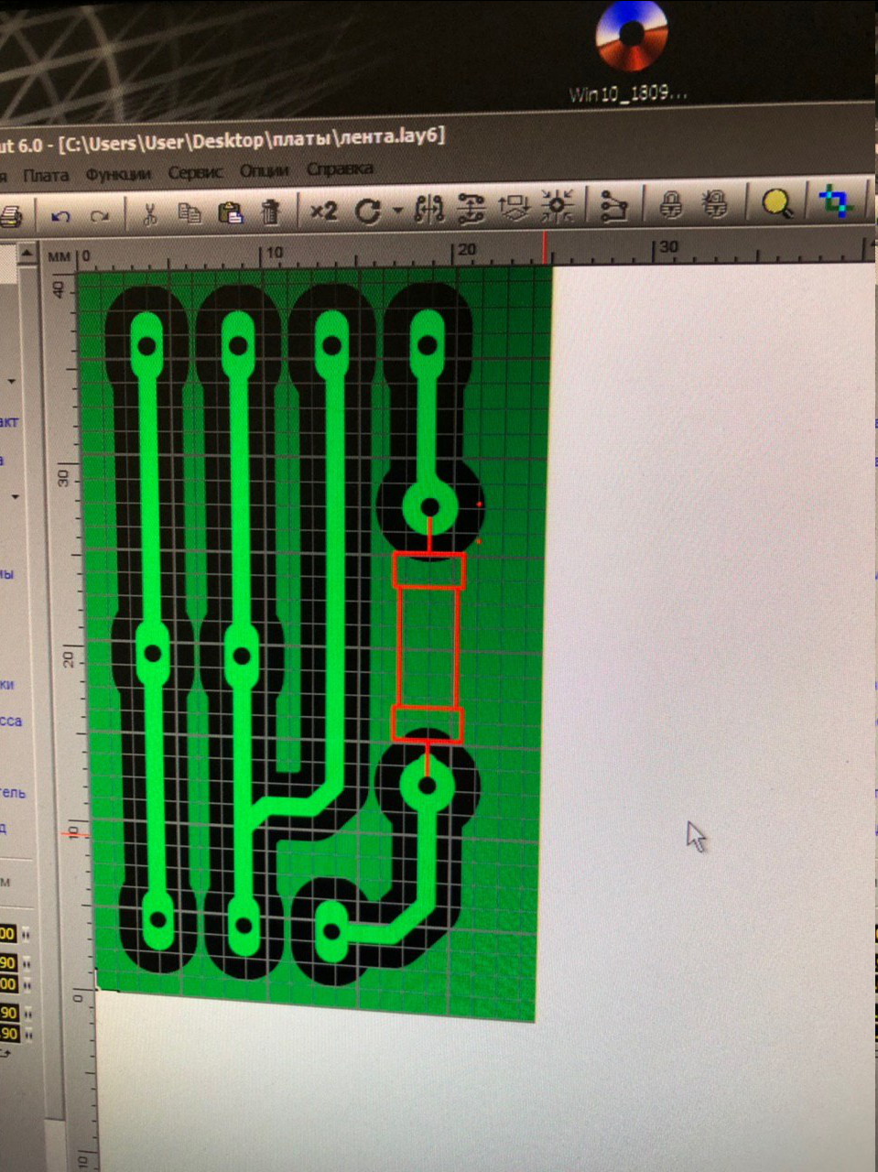

Рисунок 13 – Шаблон печатной платы

Для физического изготовления плат воспользуемся лазерно– утюжной технологией, то есть печатью дорожек на лазерном принтере и их последующим переносом с помощью воздействия высокой температуры (утюга) на плату.

После выполнения данного этапа, необходимо воздействовать на плату химическим раствором, который состоит из лимонной кислоты, пероксида водорода и NaCl.

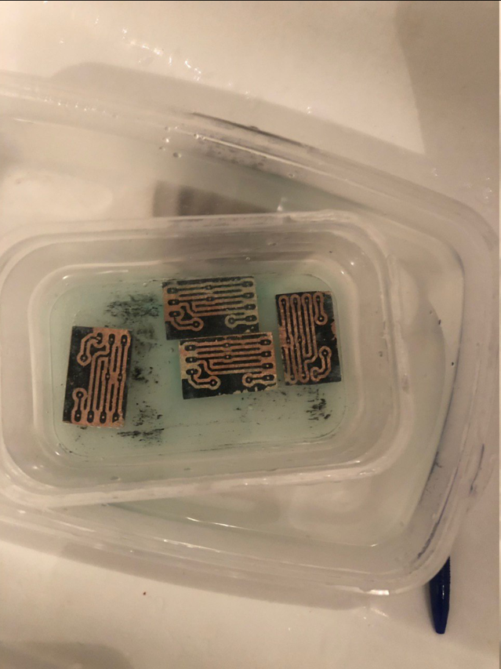

Рисунок 14 – Травление плат

Следующим этапом явилось засверливание необходимых отверстий для крепления компонентов. После плату необходимо обработать растворителем для снятия оксидной пленки меди с платы для последующего залуживания платы. Желательно на данном этапе использовать специальное жало для паяльника или паяльной станции, а также использовать водорастворимый флюс.

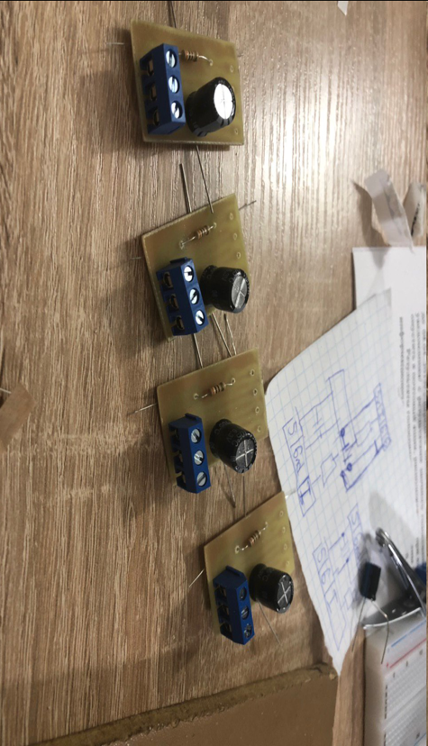

Рисунок 15 – Крепление компонентов на плату

После физического изготовления плат, а также установки необходимой периферии необходимо выполнить тестирование (прозванивание) дорожек и компонентов. Для выполнения этого этапа необходим мультиметр.

Далее необходимо перейти к этапу разработки программного обеспечения, которое и будет управлять процессом игры.

**4 РАЗРАБОТКА ПРОГРАММНОГО ОБЕСПЕЧЕНИЯ**

Программное обеспечение для управления процессом игры будет написано на языке программирования Python.

Python является объектно-ориентированным языком сценариев высокого уровня, интерпретируемый, интерактивный. Python разработан максимально читабельным. Он использует английские ключевые слова часто в то время как другие языки используют пунктуацию. Он имеет меньше синтаксических конструкции, чем в других языках.

* Интерпретатор Python – Python обрабатывается во время выполнения интерпретатором. Не нужно компилировать программу перед выполнением. Это похоже на PERL и PHP.
* Python является интерактивным – Вы можете фактически сидеть в приглашении Python и взаимодействовать с переводчиком и напрямую писать свои программы.
* Python является объектно-ориентированным – Python поддерживает объектно-ориентированный стиль или метод программирования, который инкапсулирует код внутри объекта.
* Python является языком для начинающего – Python является отличным языком для программистов начинающего уровня и поддерживает разработку широкого спектра приложений от простой обработки текста в www-браузерах и заканчивая играми.

Python был разработан Guido van Rossum в конце восьмидесятых и начале девяностых годов в Национальном научно-исследовательском институте математики и информатики в Нидерландах.

* Python является производным от многих других языков, в том числе ABC, Modula-3, C, C++, Algol-68, SmallTalk, и оболочки Unix и других языков сценариев.
* Python является авторским правом. Как Perl, Python исходный код доступен под лицензией GNU General Public License (GPL).
* Python теперь поддерживается командой разработчиков ядра в институте, хотя Guido van Rossum по-прежнему занимает важную роль в ее прогрессе.
* Python 1.0 был выпущен в ноябре 1994 года. В 2000 году был выпущен Python 2.0. Python 2.7.11 это последнее издание Python 2.
* В то же время, Python 3.0 был выпущен в 2008 году. Python 3 не обладает обратной совместимостью с Python 2. Упор в Python 3 был на удалении дубликатов программных конструкций и модулей, так что “Там должен быть один – и, желательно, только один – очевидный способ сделать это”. Python 3.6.1 является последней версией Python 3.

Возможности Python включают в себя:

* Легкий в освоении – Python имеет несколько ключевых слов, простую структуру и четко определенный синтаксис. Это позволяет студенту быстро подобрать язык.
* Легко читаемый – код Python более четко определен и открыт для глаз.
* Простота в обслуживании – исходный код является достаточно простым в обслуживании.
* Широкая стандартная библиотека – основная библиотека Python очень компактна и кросс-платформенно совместима с UNIX, Windows и Macintosh.
* Интерактивный режим – Python поддерживает интерактивный режим, который позволяет интерактивное тестирование и отладку фрагментов кода.
* Портативный – Python может работать на самых разнообразных аппаратных платформах и имеет тот же интерфейс на всех платформах.
* Расширяемый – Вы можете добавить модули низкого уровня для интерпретатора Python. Эти модули позволяют программистам добавлять или настраивать свои инструменты, чтобы быть более эффективным.
* Базы данных – Python предоставляет интерфейсы для всех основных коммерческих баз данных.
* Программирование GUI – Python поддерживает GUI приложения, которые могут быть созданы и перенесены на многие системные вызовы, библиотеки и оконные системы, такие как Windows, MFC, Macintosh, и система Window X в Unix.
* Масштабируемость – Python обеспечивает лучшую структуру и поддержку для больших программ, чем сценарии оболочки.

Помимо указанных выше функций, Python имеет большой список хороших возможностей. Некоторые из них перечислены ниже:

* Поддерживает функциональные и структурированные методы программирования, а также ООП.
* Он может быть использован в качестве языка сценариев или может быть скомпилирован в байт-код для создания больших приложений.
* Обеспечивает динамические типы данных очень высокого уровня и поддерживает динамическую проверку типов.
* Он поддерживает автоматическую сборку мусора.
* Он может быть легко интегрирован с C, C ++, COM, ActiveX, CORBA и Java.

В результате проведения данного этапа был создан также пользовательский интерфейс в среде PyQt.

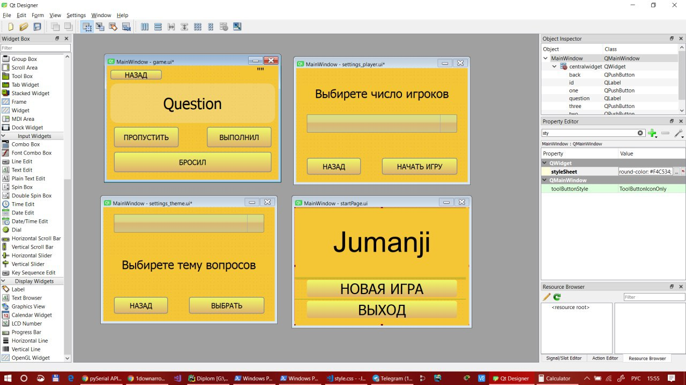

Рисунок 16 – Пользовательский интерфейс

Для передачи информации микроконтроллеру Arduino UNO используется последовательный порт.

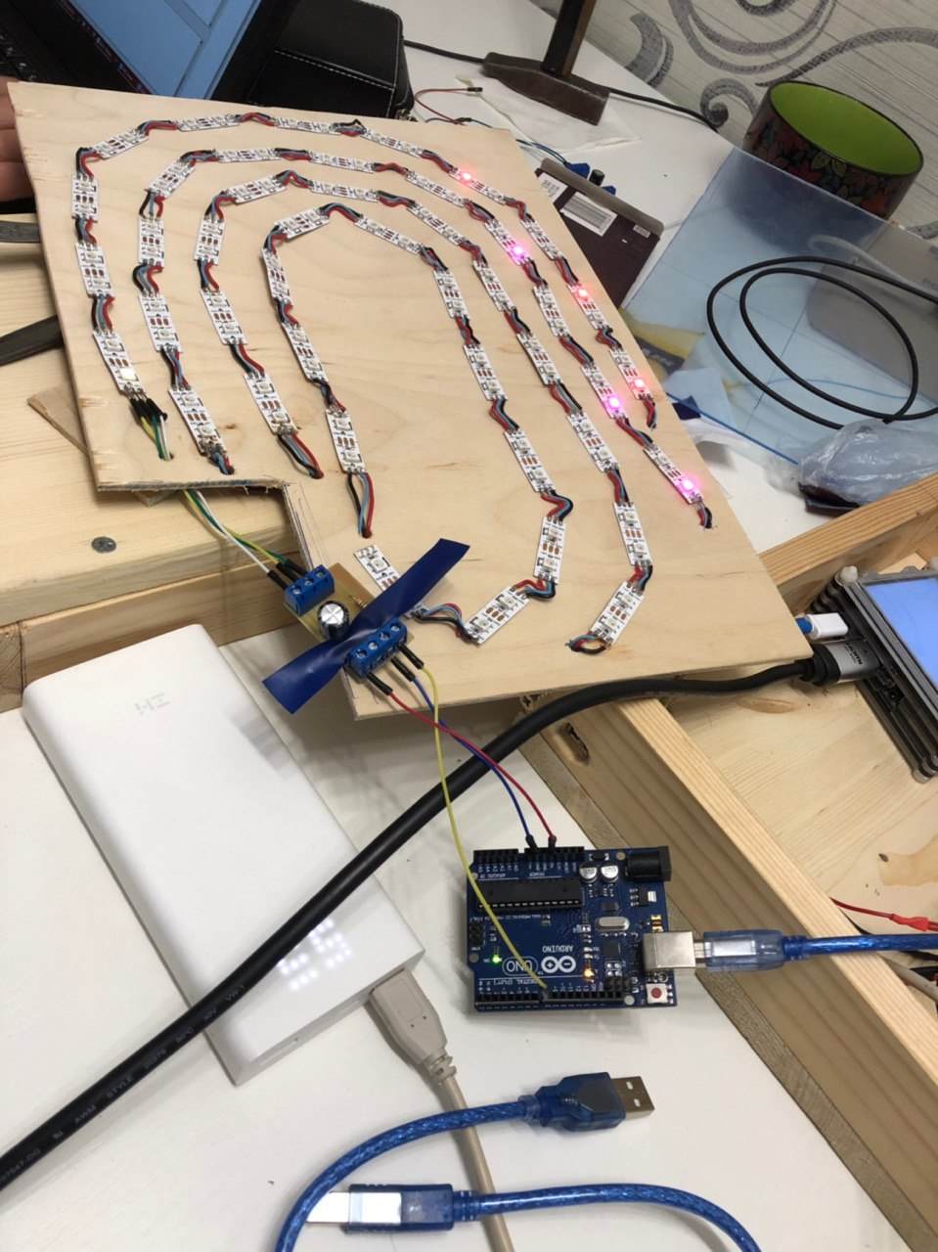

Рисунок 17 – Тестирование работы системы

На Raspberry же выполняется анализ изображения для определения количества выпавших очков и отправляются командные сигналы контроллеру Arduino. Для данной задачи была выбрана библиотека OpenCV.

OpenCV (англ. *Open Source Computer Vision Library*, библиотека компьютерного зрения с открытым исходным кодом) — библиотека алгоритмов компьютерного зрения, обработки изображений и численных алгоритмов общего назначения с открытым кодом.

Основные модули библиотеки:

**CXcore** — ядро(содержит базовые структуры данных и алгоритмы):

— базовые операции над многомерными числовыми массивами

— матричная алгебра, математические ф-ции, генераторы случайных чисел

— Запись/восстановление структур данных в/из XML

— базовые функции 2D графики

**CV** — модуль обработки изображений и компьютерного зрения

— базовые операции над изображениями (фильтрация, геометрические преобразования, преобразование цветовых пространств и т. д.)

— анализ изображений (выбор отличительных признаков, морфология, поиск контуров, гистограммы)

— анализ движения, слежение за объектами

— обнаружение объектов, в частности лиц

— калибровка камер, элементы восстановления пространственной структуры

**Highgui** — модуль для ввода/вывода изображений и видео, создания пользовательского интерфейса

— захват видео с камер и из видео файлов, чтение/запись статических изображений.

— функции для организации простого UI (все демо приложения используют HighGUI)

**Cvaux** — экспериментальные и устаревшие функции

— пространств. зрение: стерео калибрация, само калибрация

— поиск стерео-соответствия, клики в графах

— нахождение и описание черт лица

**CvCam** — захват видео

— позволяет осуществлять захват видео с цифровых видеокамер ( поддержка прекращена и в последних версиях этот модуль отсутствует )

Была произведена попытка получения изображения с боковых камер, но в ходе тестирования было выяснено, что наиболее целесообразным является получение изображения сверху.

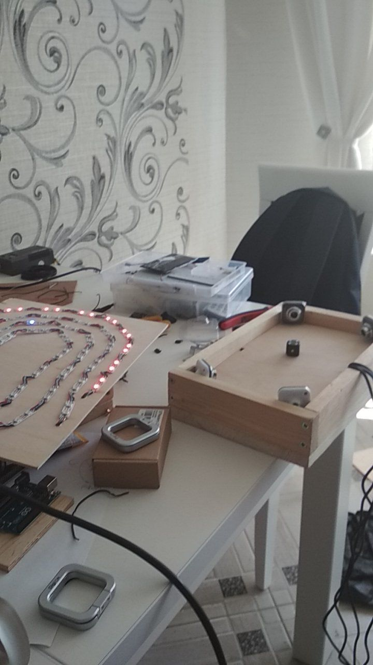

Рисунок 18 – Получение изображения сбоку

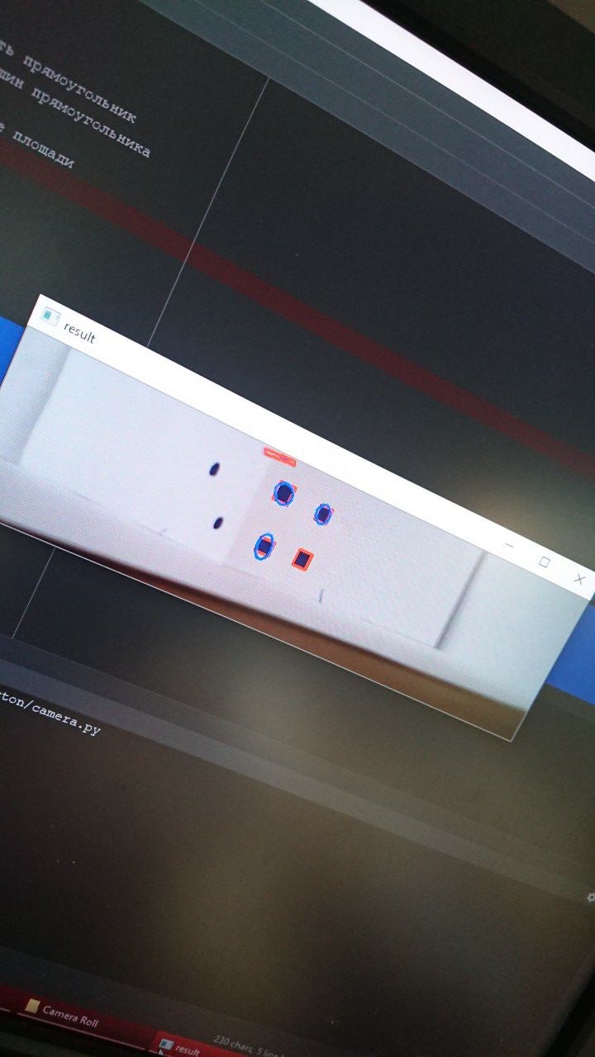

Рисунок 19 – Определение количества очков (съемка сбоку)

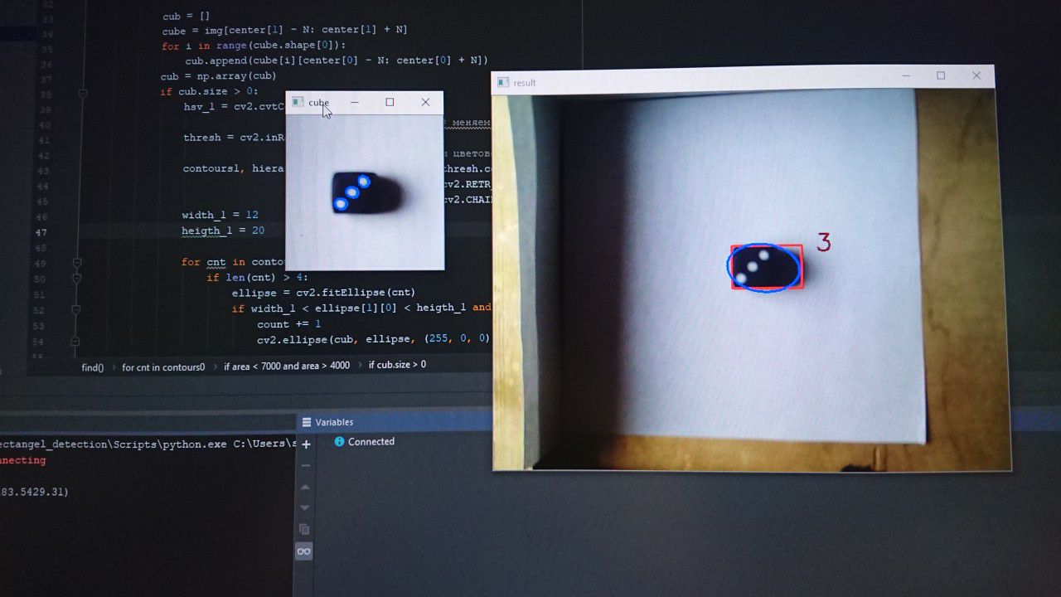

Рисунок 20 – Определение количества очков (съемка сверху)

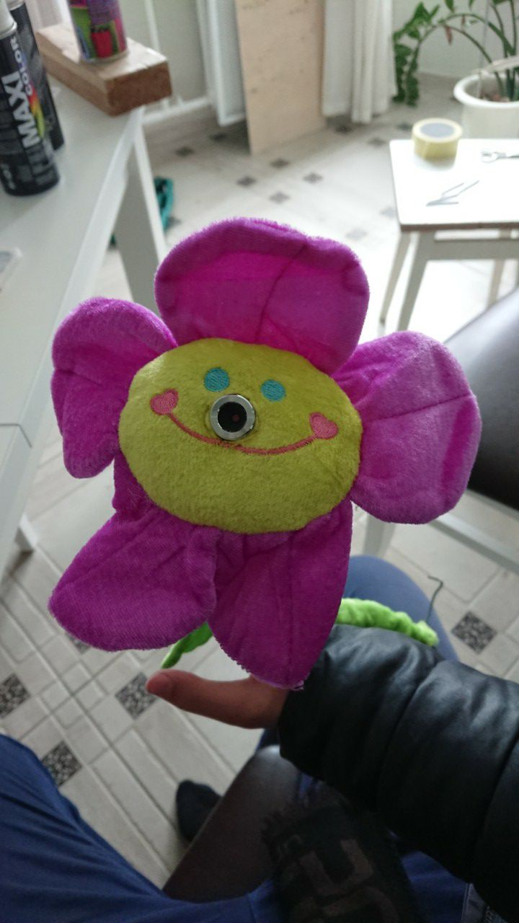

Рисунок 21 – Маскировка камеры

**5 ОПИСАНИЕ РАБОТЫ УСТРОЙСТВА**

Для включения игры, необходимо перевести тумблер в положение включено. Затем зажжется экран логотипом игры, где пользователь должен будет выбрать тематику игры и количество игроков.

Правила настольной игры Jumanji простые: бросайте кубик, выполняйте задания и продвигайтесь к финишу. На пути Jumanji будет устраивать вам сюрпризы в виде неожиданно вставшего на пути носорога или квестов, пройти которые смогут только самые смелые и ловкие. Все задания представлены на картах "Опасность", которые нужно брать, если вы встали на пустой клетке.

Одновременно в развлечении могут участвовать от двух до четырех человек, но производители рекомендуют собираться за полем джунглей минимум втроём. Играть могут дети от восьми лет. Если собралась целая семья, допустимо участие игроков от шести лет.

За основу вопросов в данной игре была выбрана база заданий игры Ерш. Cамые разные задания: от таких банальных, как тост про женскую красоту со словами «дефицит» и «партеногенез», до отправки SMS с текстом «Целую, твой Гиви» на случайный номер, массажа соседке (или соседу, если вы дама), перечисления всех марок машин на букву М, 10 поворотов на месте (сидеть на полу придётся минуты две) и других милых развлечений.

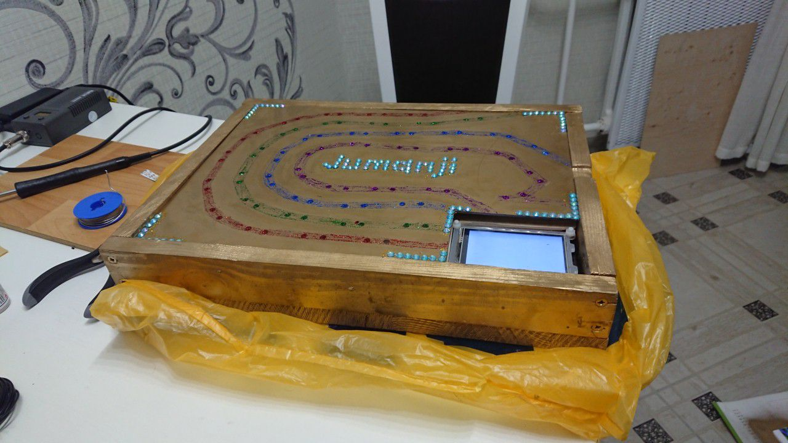

Рисунок 22 – Игра Jumanji

**ЗАКЛЮЧЕНИЕ**

В результате проведения данной работы был получен полностью работоспособный аппаратно – программный комплекс.

Была спроектирована цепь питания для автономности комплекса, а в качестве источника и стабилизатора питания выступает литий– ионный аккумулятор, емкость которого составляет 20000 мАч.

Созданные печатные платы позволяют избежать помех при питании светодиодной ленты, а удобные разъемы обеспечивают модульность.

Микрокомпьютер Raspberry позволяет реализовать практически любые задумки программиста без труда, ограничивая действия только количеством выходных пинов и емкостью карты памяти.

Дальнейшая модернизация имеет большие перспективы, так как созданный комплекс является модульным: если необходимо заменить игровое поле, пользователю достаточно отключить 3 контакта в удобном разъеме и заменить поле; для добавления заданий в игру достаточно обновить файл с вопросами, который хранится в формате csv; и т. д.

**ЛИТЕРАТУРА**

* + - 1. Настольные игры [Электронный ресурс]. – Режим доступа: https://ru.wikipedia.org/wiki/%D0%9D%D0%B0%D1%81%D1%82%D0%BE%D0%BB%D1%8C%D0%BD%D0%B0%D1%8F_%D0%B8%D0%B3%D1%80%D0%B0. – Дата доступа:
      2. Описание фильма «Jumanji» [Электронный ресурс]. – Режим доступа: https://ru.wikipedia.org/wiki/%D0%94%D0%B6%D1%83%D0%BC%D0%B0%D0%BD%D0%B4%D0%B6%D0%B8_(%D1%84%D0%B8%D0%BB%D1%8C%D0%BC). – Дата доступа:
      3. Datasheet Raspberry 3B+ [Электронный ресурс]. – Режим доступа: https://static.raspberrypi.org/files/product-briefs/Raspberry-Pi-Model-Bplus-Product-Brief.pdf. – Дата доступа:
      4. Datasheet WS2812B [Электронный ресурс]. – Режим доступа: https://cdn-shop.adafruit.com/datasheets/WS2812B.pdf.– Дата доступа:
      5. Datasheet cma-4544pf-w [Электронный ресурс]. – Режим доступа: https://www.cui.com/product/resource/cma-4544pf-w.pdf. – Дата доступа:
      6. Datasheet ILI9486L [Электронный ресурс]. – Режим доступа: https://www.displayfuture.com/Display/datasheet/controller/ILI9486L.pdf. – Дата доступа:
      7. Datasheet OV7670 [Электронный ресурс]. – Режим доступа: https://www.openhacks.com/uploadsproductos/ov7670_cmos_camera_module_revc_ds.pdf. – Дата доступа:

8. Digion-Ptweb22black [Электронный ресурс]. – Режим доступа: https://5element.by/products/507143-veb-kamera-digion-ptweb22black. – Дата доступа:

1. Sprintlayout 6.0 [Электронный ресурс]. – режим доступа: http://radioaktiv.ru/loads/softf/pcb/27881-sprint-layout-60-rus.html. – Дата доступа:
2. Портал «Схемотехника» – ЛУТ [Электронный ресурс]. – Режим доступа: http://cxem.net/master/45.php. – Дата доступа:
3. Официальный сайт документации языка программирования Python [Электронный ресурс]. – Режим доступа: https://www.python.org/. – Дата доступа:
4. Официальный сайт документации библиотеки OpenCV [Электронный ресурс]. – Режим доступа: https://opencv.org/. – Дата доступа:
5. Официальный сайт документации графической библиотеки PyQt [Электронный ресурс]. – Режим доступа: https://wiki.python.org/moin/PyQt. – Дата доступа: